Фаховий коледж ракетно-космічного машинобудування

Дніпровського національного університету імені Олеся Гончара

ЗВІТ

з лабораторних робіт

з дисципліни «Технології (Програмування)»

Спеціальність 123 Комп’ютерна інженерія

Група КС-21-1

Виконав Антіпов К.І.

Перевірив М.М Гапоненко

2021-2022

ЗМІСТ

Лабораторна робота № 11

ЛАБОРАТОРНА РОБОТА № 11

Тема: Складання та налагодження програм обробки рядків символів

Мета: Придбати практичні навички роботи з рядками символів: опис, стартова ініціалізація, введення – виведення, обробка з використанням стандартних функцій.

1. Блок схема (Рисунок 1)

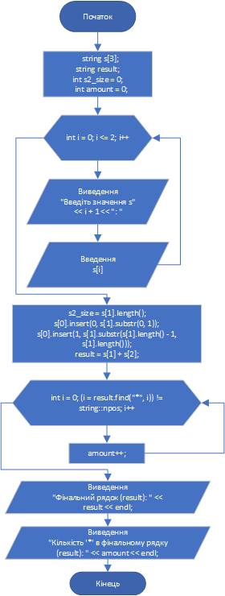

Рисунок 1

1. Постановка задачі:

Обробити рядки символів за заданим алгоритмом згідно Вашого варіанту. Програма повинна задовольняти наступним вимогам:

* забезпечити коректне введення рядків cимволів;
* введення та виведення вхідних та вихідних даних повинно містити необхідні для користувача повідомлення.

*Ввести рядки s1, s2 та s3. Перший та останній символи s2 вставити в початок s1 та в кінець s3. З’єднати s2 та s3 та в першій половині отриманого рядку порахувати кількість ‘*’.*

1. Виконання програми (Рисунок 2)

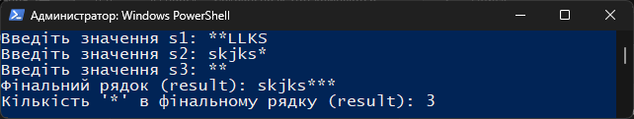

Рисунок 2

1. Код програми:

#include <iostream>

#include <cmath> // Математична бібліотека

#include <windows.h> //Для установки кодировки

#include <string> //Для роботи з рядками

using namespace std;

int main(){

SetConsoleCP(65001); //встановлюємо кодування

SetConsoleOutputCP(65001); //встановлюємо кодування

string s[3]; //массив користувацьких значень

string result; //фінальний рядок

int s2_size = 0; //довжина рядка s2;

int amount = 0; //змінна для кількості "*" в рядку result

for(int i = 0; i <= 2; i++){

cout << "Введіть значення s" << i + 1 << ": ";

cin >> s[i];

}

s2_size = s[1].length(); //дізнаємося довжину рядка s2

s[0].insert(0, s[1].substr(0, 1)); //вставляємо на початок рядка s1 перший символ s2

s[0].insert(1, s[1].substr(s[1].length() - 1, s[1].length())); //вставляємо на початок рядка після першого символа s1 останній символ s2

result = s[1] + s[2]; //З'єднуємо рядки s2 та s3 і записуємо в рядок result

//кількість "*" в рядку result

for (int i = 0; (i = result.find("*", i)) != string::npos; i++){

amount++;

}

//виводимо результат на екран

cout << "Фінальний рядок (result): " << result << endl;

cout << "Кількість '*' в фінальному рядку (result): " << amount << endl;

return 0;

}

Висновок: Я навчився складувати та налагоджувати програми обробки рядків символів.